附件1
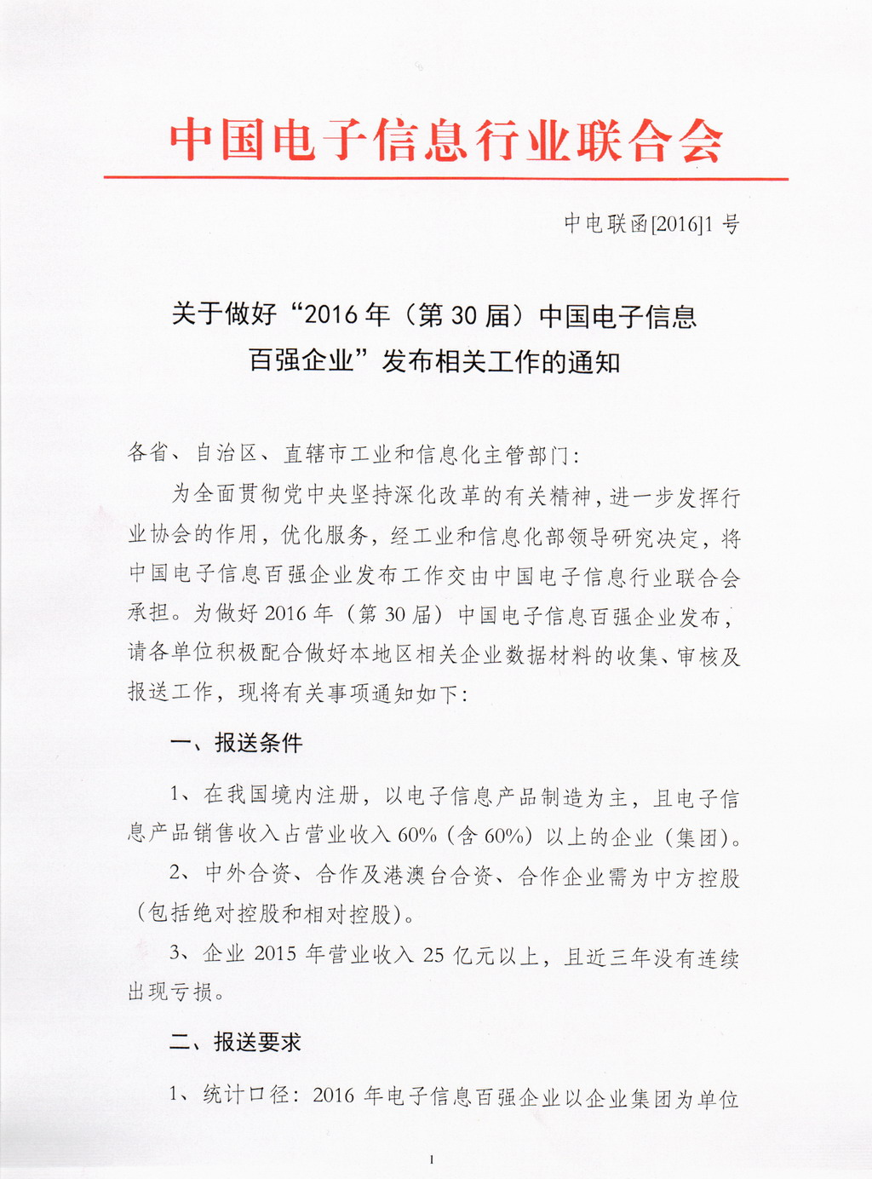

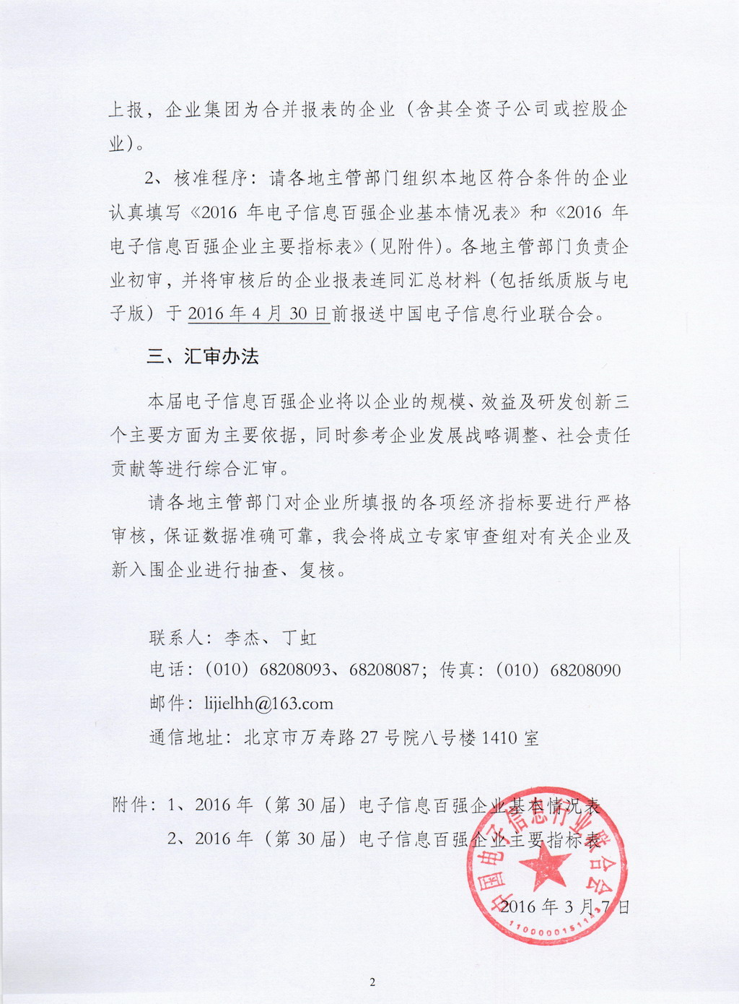

附件一：2016年（第30届）电子信息百强企业基本情况表
企业名称（签章）：
法人代表姓名：
公司网址：
通信地址： 邮政编码：
统计部门负责人： 联系电话：
统计员姓名： 联系电话： 所在部门：
企业登记注册类型（在相应项目划钩）：
□国有企业 □集体企业 □私营企业 □中外合资 □股份有限公司
□港澳台合资企业 □其它（ ）
股权结构（%）：
国有股份（ ） 集体股份（ ） 外资股份（ ） 港澳台股份（ ）
私人股份（ ）
企业集团所含主要子公司或控股公司名称（控股公司注明控股比例，上市公司注明代码）
1、 4、
2、 5、
3、 6、
2013年平均从业人数（人）： 其中：研发人员（人）：
2013年末累计拥有专利数（项）： 其中：发明专利数（项）
创新、发展、社会责任等（请认真填写，将作为评选的重要参考）
一、科技创新成果
1、
2、
3、
4、
……
二、发展战略调整
1、
2、
3、
4、
……
三、社会责任贡献
1、
2、
3、
4、
……
四、其他发展亮点
1、
2、
3、
4、
……

省市主管部门审查意见（签章）：

联系人及联系电话：

附件二：2016年（第30届）电子信息百强企业主要指标表

单位名称：（签章） 2015年12月 省市行业主管部门（签章）
代码 | 指标名称 | 单位 | 本年累计 | 去年同期 | 代码 | 指标名称 |  | 单位 | 本年累计 |  | 去年同期
1 | 营业收入 | 万元 |  |  | 10 | 资产总计 |  | 万元
2 | 其中：主营业务收入 | 万元 |  |  | 11 | 其中：流动资产 |  | 万元
3 | 利润总额 | 万元 |  |  | 12 | 应收账款 |  | 万元
4 | 上交税金 | 万元 |  |  | 13 | 产成品存货 |  | 万元
5 | 出口交货值 | 万元 |  |  | 14 | 负债合计 |  | 万元
6 | 主营业务成本 | 万元 |  |  | 15 | 其中：流动负债 |  | 万元
7 | 营业费用 | 万元 |  |  | 16 | 应付账款 |  | 万元
8 | 管理费用 | 万元 |  |  | 17 | 利息支出 |  | 万元
9 | 财务费用 | 万元 |  |  | 18 | 研发经费支出 |  | 万元
 | 主要产品名称 | 单位（万） | 生产量 |  |  | 销售量 |  |  | 其中：出口量
 | 主要产品名称 | 单位（万） | 本年累计 | 去年同期 |  | 本年累计 | 去年同期 |  | 本年累计 | 去年同期
1
2
3
4
法人代表：（签章） 制表人：（签章） 日期

